Лабораторная работа N 9
по дисциплине «Теория и технология программирования»
на тему: «Использование библиотек динамической компоновки»

1. Цель работы

Цель задания – Ознакомиться с возможностью и методами использования библиотек динамической компоновки dll (dynamic linked library).

2. Задание

Написать программу, в которой для вычисления значений функции, используется динамически подключенная библиотека dll. Созданная программа должна быть совместима со всеми библиотеками одногрупников (должна быть реализована возможность «подмены» библиотеки без потери функционала работы программы).
В основной программе должны приниматься и проверяться принимаемые от пользователя параметры, создана callback функция, реализована отрисовка «шапки» и «дна» таблицы.
В качестве принимаемых от пользователя данных, интерфейс должен запрашивать следующие параметры:
- начальная, конечная границы вычисляемого промежутка, шаг;
- значение точности вычислений;
- дополнительный параметр (применяется в варианте функции a^{x}).
В программе необходимо реализовать обработку входных данных и передачу их в функцию вычисления (расположенную в библиотеке). Помимо данных внутрь библиотеки необходимо передавать указатель на callback функцию. Callback функция должна быть одна. Задача Callback функции – возврат структуры (или вектора) параметров цвета (цвет фона и цвет текста) отображения строчек таблицы. Callback функцию необходимо вызывать каждый раз при успешном расчете очередного значения из промежутка шага вычисления. Количество вызовов Callback функции учитывается в программе и при достижении значения счетчика равное Цвет фона и текста таблиц необходимо выбирать в соответствии с указаниями оракула «Гадалкин дом» Цвет букв – имя, цвет фона – отчество.
Проверку возможности вычисления значений математических функций необходимо проводить в библиотеке.
Формат вывода таблиц вычисленных значений функций указан в пункте 2.2.
В библиотеке необходимо:
- Создать внешние (extern) функции для:
  - вывода имени функции;
  - вывода фамилии автора библиотеки;
  - передачи значений цвета фона и текста для «шапки» и «дна» таблицы;
  - получения входных параметров расчета и запуска расчета;
- Создать две внутренние функции для вычисления рядного значения и математического значения;
- вычислитя невязку $δ$ (дельту) формула (1) значений рядной функции и стандартной библиотеки «math.h»;
 | $$δ=\sqrt{\left|f^{2}\left(x\right)-F^{2}\left(x\right)\right|},$$ | (1)
где $f$ – рядная функция, $F$ – библиотечная функция.
Вычисления ряда проводить до условия минимизации значения разности двух соседних членов ряда меньше заданного $ε$ формула (2). Ряд рассчитывать через рекуррентную форму расчета ряда, пример вывода рекуррентной формы приведен приложении А и Б в конце документа.
 | $$\left|f_{k}\left(x\right)-f_{k-1}\left(x\right)\right|<ε.$$ | (2)
Результаты вычислений оформить виде таблиц! Пример таблицы находится под вариантами заданий в пункте 2.2.
Логика работы программы:
- Программа просит пользователя ввести набор необходимых данных.
- Проводится проверка возможности подключения библиотеки (наличие библиотеки, правильность формата библиотеки – библиотека это скомпилированный бинарный файл, а не например текстовый с измененным разрешением, наличие в библиотеке необходимых функций (вместо нужной библиотеке не «подсунули» другую библиотеку)
- Получается из библиотеки набор цвета фона и цвета текста шапки таблицы.
- Получается из библиотеки фамилия автора библиотеки.
- Выводится «шапка» таблицы.
- Запускается основной цикл вычисления значений функции в промежутке $x_{start}$ - $x_{end}$ с шагом $Δx$.
- Производится передача управления расчетной функции в библиотеку для вычисления конкретного значения Х.
- Считается значение математической и рядной функций.
- Проводится вызов Callback функции, получается набор цвета фона и текста для вывода текущей рассчитанной строчки.
- Выводится рассчитанная строчка, возвращается управление в вызывающую dll программу.
- В основном цикле увеличивается значение переменной цикла, производится переход в п. 7.
- После окончания основного цикла, повторно получается из библиотеки набор цвета фона и цвета текста и выводится «дно» таблицы.
- Выводится аналогично вторая таблица для заданного $x_{ideal}$, отображается зависимость точности вычисления от заданной точности сходимости рядной функции.

Варианты библиотечной и рядной функции:

- вычислить:
$$\ln\left(1+x\right)=x-\frac{1}{2}x^{2}+\frac{1}{3}x^{3}-\frac{1}{4}x^{4}+…= \sum_{k=1}^{+∞}{{\left(-1\right)}^{k+1}\frac{x^{k}}{k}};$$
- $π$ – число «пи», вычислить:
$$\frac{π}{4}+x=x+\sum_{n=0}^{+∞}{(-1)^{n}\frac{1}{2n+1}};$$
- $e$ – число Эйлера, вычислить:
$$e+x=x+\sum_{n=0}^{+∞}{\frac{1}{n!}};$$
- вычислить:
$$\cos\left(x\right)=1-\frac{x^{2}}{2!}+\frac{x^{4}}{4!}-\frac{x^{6}}{6!}+…=\sum_{k=0}^{+∞}{{\left(-1\right)}^{k}\frac{x^{2k}}{\left(2k\right)!}};$$
- вычислить:
$$\sin^{2}\left(x\right)=\sum_{n=1}^{+∞}{(-1)^{n+1}\frac{2^{2n-1}x^{2n}}{(2n)!}};$$
- вычислить:
$$\cos^{3}\left(x\right)=\frac{1}{4}\sum_{n=0}^{+∞}{(-1)^{n}\frac{(3^{2n}+3)x^{2n}}{(2n)!}};$$
- вычислить:
$$sh \left(x\right)= \sum_{n=0}^{+∞}{\frac{x^{2n+1}}{\left(2n+1\right)!}};$$
- вычислить:
$$\sin^{3}\left(x\right)= \frac{1}{4}\sum_{n=1}^{+∞}{{\left(-1\right)}^{n+1}\frac{3^{2n+1}-3}{\left(2n+1\right)!}}x^{2n+1};$$
- вычислить:
$$actg\left(x\right)=x-\frac{x^{3}}{3}+\frac{x^{5}}{5}-\frac{x^{7}}{7}+…= \sum_{n=0}^{∞}{{\left(-1\right)}^{n}\frac{x^{2n+1}}{2n+1}};$$
- вычислить:
$$tg\left(\frac{πx}{2}\right)=\frac{4x}{π}-\sum_{n=1}^{∞}{\frac{1}{{\left(2n-1\right)}^{2}-x^{2}}};$$
- вычислить:
$$\sqrt{1-x}=1-\frac{1}{2}x-\frac{1∙1}{2∙4}x^{2}-\frac{1∙1∙3}{2∙4∙6}x^{3}-\frac{1∙1∙3∙5}{2∙4∙6∙8}x^{4}-…;$$
- вычислить:
$$arcctg\left(x\right)=\frac{x}{\sqrt{1+x^{2}}}\sum_{n=0}^{+∞}{{\left(\frac{x^{2}}{1+x^{2}}\right)}^{n}\frac{\left(2n\right)!}{2^{2n}{\left(n!\right)}^{2}\left(2n+1\right)},} \left(x^{2}<+∞\right);$$
- вычислить:
$$\frac{1}{\sqrt{1-x}}=1-\frac{1}{2}x+\frac{1∙3}{2∙4}x^{2}-\frac{1∙3∙5}{2∙4∙6}x^{3}+…;$$
- вычислить:
$$\sin{(}x)=x-\frac{x^{3}}{3!}+\frac{x^{5}}{5!}-\frac{x^{7}}{7!}+⋯=\sum_{k=0}^{+∞}{{\left(-1\right)}^{k}}\frac{x^{2k+1}}{\left(2k+1\right)!};$$
- вычислить:
$$\operatorname{cosec}\left(πx\right)=\frac{1}{πx}+\frac{2x}{π}\sum_{k=1}^{+∞}{\frac{{\left(-1\right)}^{k}}{x^{2}-k^{2}}};$$
- вычислить:
$$\operatorname{tg}{\frac{πx}{2}}=\frac{4x}{π}-\sum_{k=1}^{+∞}{\frac{1}{{\left(2k-1\right)}^{2}-x^{2}}};$$
- вычислить:
$$sh\left(x\right)=\sum_{k=0}^{+∞}{\frac{x^{2k+1}}{\left(2k+1\right)!}}, \left(x^{2}<∞\right);$$
- вычислить:
$$\cos^{2}{(}x)=1-\sum_{n=1}^{+∞}{(-1)^{n+1}\frac{2^{2n-1}x^{2n}}{\left(2n\right)!}};$$
- вычислить:
$$\operatorname{ctg}{πx}=\frac{1}{xπ}+\frac{2x}{π}\sum_{k=1}^{+∞}{\frac{1}{x^{2}-k^{2}}};$$
- вычислить:
$$\sec{(\frac{πx}{2})}=\frac{4}{π}\sum_{k=1}^{+∞}{{\left(-1\right)}^{k+1}\frac{2k-1}{{\left(2k-1\right)}^{2}-x^{2}}};$$
- вычислить:
$$\ln{\frac{1+x}{1-x}}=2\left(x+\frac{x^{3}}{3}+\frac{x^{5}}{5}+\frac{x^{7}}{7}\right) , \left(\left|x\right|<1\right);$$
- вычислить:
$$\frac{1-x}{x}\ln\left(\frac{1}{1-x}\right)=1-\sum_{k=1}^{+∞}{\frac{x^{k}}{k\left(k+1\right)}} , \left(x^{2}<1\right);$$
- вычислить:
$$a^{x}=\sum_{k=0}^{+∞}{\frac{{\left(x\ln{a}\right)}^{k}}{k!}};$$
- вычислить:
$$x∙\cos\left(3x\right)=\sum_{n=0}^{+∞}{(-1)^{n}\frac{3^{2n}x^{2n+1}}{\left(2n\right)!}};$$
- вычислить:
$$\sqrt{1+x}=1+\frac{1}{2}x-\frac{1∙1}{2∙4}x^{2}+\frac{1∙1∙3}{2∙4∙6}x^{3}-\frac{1∙1∙3∙5}{2∙4∙6∙8}x^{4}+…;$$
- вычислить:
$${tg}^{2}{\frac{πx}{2}}=x^{2}\sum_{k=1}^{+∞}{\frac{2{\left(2k-1\right)}^{2}-x^{2}}{\left(1^{2}-x^{2}\right){\left(3^{2}-x^{2}\right)}^{2}⋯{\left[{\left(2k-1\right)}^{2}-x^{2}\right]}^{2}}};$$
- вычислить:
$$e^{x}\left(1+x\right)=\sum_{k=0}^{+∞}{\frac{x^{k}\left(k+1\right)}{k!}};$$
- вычислить:
$$e^{x}=\sum_{k=0}^{+∞}{\frac{x^{k}}{k!}};$$
- вычислить:
$$\frac{1}{{\left(1+x\right)}^{2}}=1-2x+3x^{2}-4x^{3}+…=\sum_{k=1}^{+∞}{{\left(-1\right)}^{k-1}kx^{k-1}};$$
- вычислить:
$$\frac{1}{x-1}=\sum_{k=1}^{+∞}{\frac{2^{k-1}}{x^{2^{k-1}}+1}} \left(x^{2}>1\right);$$
- вычислить:
$$\operatorname{arcth}\left(x\right)=x+\frac{x^{3}}{3}+\frac{x^{5}}{5}+…= \sum_{k=0}^{+∞}{\frac{x^{2k+1}}{2k+1}} \left(x^{2}<1\right);$$
- вычислить:
$$e^{-x^{2}}=\sum_{k=0}^{+∞}{{\left(-1\right)}^{k}\frac{x^{2k}}{k!}};$$
- вычислить:
$$\sec\left(x\right)=\sum_{n=0}^{+∞}{\frac{E_{n}}{(2n)!}x^{2n}} \left(x^{2}<{π^{2}}/4\right);$$
- вычислить:
$$\operatorname{th}\left(x\right)= \frac{1}{x}-\sum_{k=1}^{+∞}{\frac{2^{2k}\left(2^{2k}-1\right)}{\left(2k\right)!}B_{2k}x^{2k-1}} \left(x^{2}<{π^{2}}/4\right);$$
- вычислить:
$$\operatorname{cosec}\left(x\right)=\frac{1}{x}+\sum_{n=1}^{+∞}{\frac{2(2^{2n-1}-1)\left|B_{2n}\right|x^{2n-1}}{(2n)!}} \left(x^{2}<π^{2}\right).$$

  - Дополнительные материалы

Для вычисления числа Бернулли $B_{n}$ можно воспользоваться формулами (3), (4) или (5), где $B_{0}=1$.
 | $$B_{n}=(-1)^{n}\left[\frac{1}{2n+1}-\frac{1}{2}+\right. \\ +\left.\sum_{k=1}^{n-1}{\left((-1)^{k-1}\frac{B_{k}(2n)(2n-1)(2n-2)…(2n-2k+2)}{(2k)!}\right)}\right].$$ | ((3)
 | $$B_{n}=\sum_{k=2}^{2n+1}{\left((-1)^{k-1}\frac{(2n+1)(2n)…(2n-k+2)}{k!}\frac{1}{k}\sum_{m=1}^{k-1}{m^{2n}}\right)}.$$ | (4)
 | $$B_{n}=-\frac{1}{n+1}\sum_{k=1}^{n}{C_{n+1}^{k+1}B_{n-k}}.$$ | (5)
Для вычисления числа Эйлера $E_{n}$ можно воспользоваться формулой 5.
 | $$E_{n}=\frac{2^{2n+2}\left(2n\right)!}{π^{2n+1}}\sum_{k=1}^{+∞}{\frac{{\left(-1\right)}^{k-1}}{{\left(2k-1\right)}^{2n+1}}}.$$ | (6)

  - Требования

В работе должны вводиться с клавиатуры следующие переменные: точность $ε$, границы промежутка вычисления $x_{start}$ и $x_{end}$, шаг $Δx$ и значение $x_{ideal}$ для точного расчёта.
В результате работы на экране пользователя должно быть выведена таблица с вычислением значения заданной функции на отрезке $\left[x_{start},x_{end}\right]$ для заданной точности $ε$ (см. табл. 1).
Далее пользователю должно быть предложено ввести значение $x_{ideal}$, и после этого выведена таблица с вычислением значения функции для заданного $x_{ideal}$ для различных значений точности $ε∈\left\{{10}^{-1},{10}^{-2},…{10}^{-7}\right\}$ (см. табл. 2).
Таблица 1 – Форма вывода данных для разных $x$
Автор exe: | Иванов | Автор dll: | Петров
$$x$$ | $$f(x)$$ | $$F(x)$$ | $$δ$$
$$x_{start}$$
$$⋮$$
$$x_{end}$$
Таблица 2 – Форма вывода данных для разной точности
$$ε$$ | $$f(x_{ideal})$$ | $$F(x_{ideal})$$ | $$δ$$
$$0,1$$
$$0,01$$
$$⋮$$
$$0,0000001$$
    - Пример функций для совместной работы приложений с библиотеками

Для корректной совместной работы приложения и dll, в проекте библиотеки необходимо использовать следующий формат функций:
double myf_группа(double /*1 параметр*/, double /*2 параметр*/, double /*точность*/)
//Возвращает значение собственной функции. В теле функции myf_группа
//должен быть вызов внутренней функции family_func, в которой будет
//производится вычисление "рядной" функции.
//В функции myf_группа вместо имени "группа" должна быть выполнена
//подстановка дроби вашей группы (1,2,3)
double myf_math(double /*1 параметр*/, double /*2 параметр*/)
//Возвращает значение математической функции
char * FName();
//Возвращает строку названия функции

Внутренняя функция:
family_func(/*необходимые параметры*/)
//где family – ваша фамилия
//func название вычисляемой функции.
//Функция family_func вызывается из функции myf.

Пример получения данных из библиотеки
Передача названия функции из dll:
extern "C" __declspec(dllexport) char* ToString( )
{ return "MyFunctionName"; }

Вызов из приложения:
HINSTANCE p_dll = LoadLibrary ("путь_и_имя_библиотеки.dll");
typedef char* (*Func)( );
Func Name = (Func)GetProcAddress( p_dll, "ToString" );
cout >> Name( );

  - Полезные ссылки

- Пошаговое руководство. Создание и использование собственной библиотеки динамической компоновки (C++) | Microsoft Docs.

3. Отчет.

Отчет должен содержать следующие разделы: титульный лист, описание программы, задание, текст программы, примеры работы программы, выводы. В выводах должен быть проведен анализ динамики изменения значения невязки в зависимости от количества слагаемых в ряде.

Приложение А

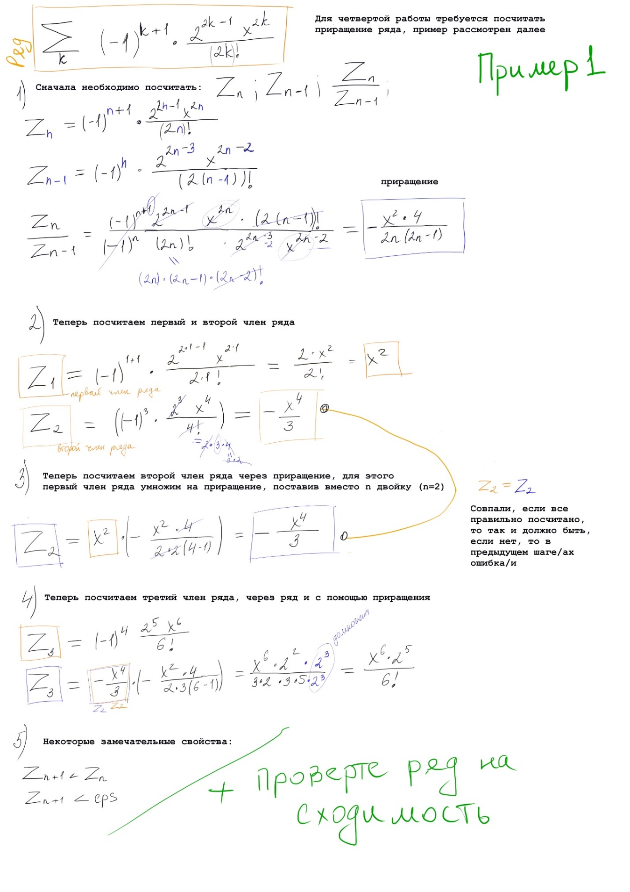
Рисунок 1 – пример расчета простого ряда через приращение

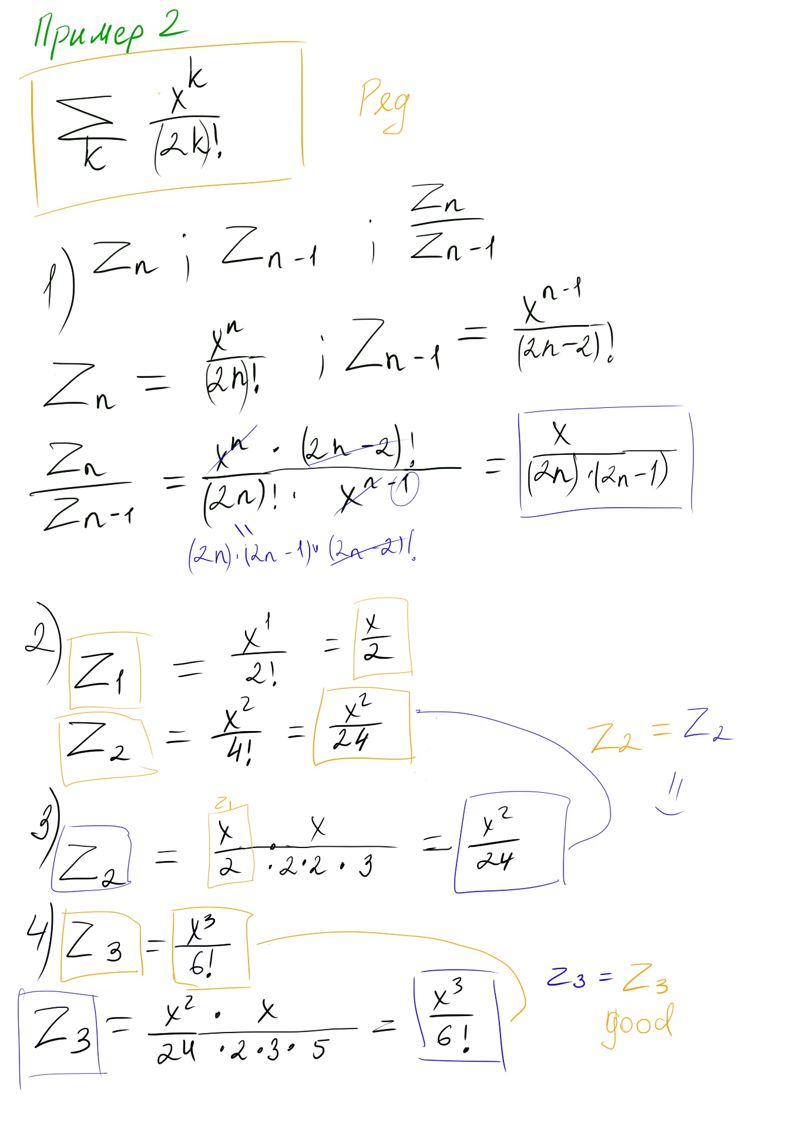
Рисунок 2 – пример № 2 расчета ряда через приращение.

Приложение Б

$$sin3(x)=\sum_{n=1}^{+∞}{{\left(-1\right)}^{n+1}∙\frac{3^{2n+1}-3}{\left(2n+1\right)!}x^{2n+1}}$$
$$Z_{n}={\left(-1\right)}^{n+1}∙\frac{3^{2n+1}-3}{\left(2n+1\right)!}x^{2n+1}$$
$$Z_{n-1}={\left(-1\right)}^{n}∙\frac{3^{2n-1}-3}{\left(2n-1\right)!}x^{2n-1}$$
$$\frac{Z_{n}}{Z_{n-1}}=\frac{{\left(-1\right)}^{n+1}∙\frac{3^{2n+1}-3}{\left(2n+1\right)!}x^{2n+1}}{{\left(-1\right)}^{n}∙\frac{3^{2n-1}-3}{\left(2n-1\right)!}x^{2n-1}}=\left(-1\right)\frac{\frac{3^{2n+1}-3}{\left(2n+1\right)\left(2n\right)\left(2n-1\right)!}x^{2n-1}∙x^{2}}{\frac{3^{2n-1}-3}{\left(2n-1\right)!}x^{2n-1}}=-\frac{\frac{3^{2n+1}-3}{\left(2n+1\right)\left(2n\right)}∙x^{2}}{\frac{3^{2n-1}-3}{}}=-\frac{\left(3^{2n+1}-3\right)x^{2}}{\left(2n+1\right)\left(2n\right)\left(3^{2n-1}-3\right)}=K$$
$$3^{2n-1}=A_{n}$$

$K_{z}=-\frac{\left(A∙9-3\right)x^{2}}{\left(2n+1\right)\left(2n\right)\left(A-3\right)}$; $K_{A}=\frac{3^{2n+1}}{3^{2n-1}}=9$
N=1
$Z_{1}=-∙\frac{24}{6}x^{3}$ A1=3
$$Z_{2}=Z_{1}*K=-∙\frac{24}{6}x^{3}*-\frac{\left(A∙9-3\right)x^{2}}{\left(2n+1\right)\left(2n\right)\left(A-3\right)}$$
$$A_{2}=A_{1*}K_{A}=27$$

exe программа
dll библиотека
Функция вычисления F(a,x)
Функция вычисления F_math(a,x)
Основной цикл Xstart-Xend-Step
Функция вывода имени функции
Шапка таблицы
Функция вывода на экран расчета одной строчки таблицы
Вызов функции расчета одной строчки
(a,x, &Callback функция )
F(a,x)
F_math(a,x)
Callback функция цвета вывода строчки таблицы (текст + фон). После каждого N_var%5 вызова Callback увеличить код цвета текста на 1.
Callback ()
Запоминаем цвета
Восстанавливаем цвета
Внутренние функции dll
Внешние функции dll
дно таблицы
Автор exe программы
Автор dll библиотеки
Цвета шапки таблицы

